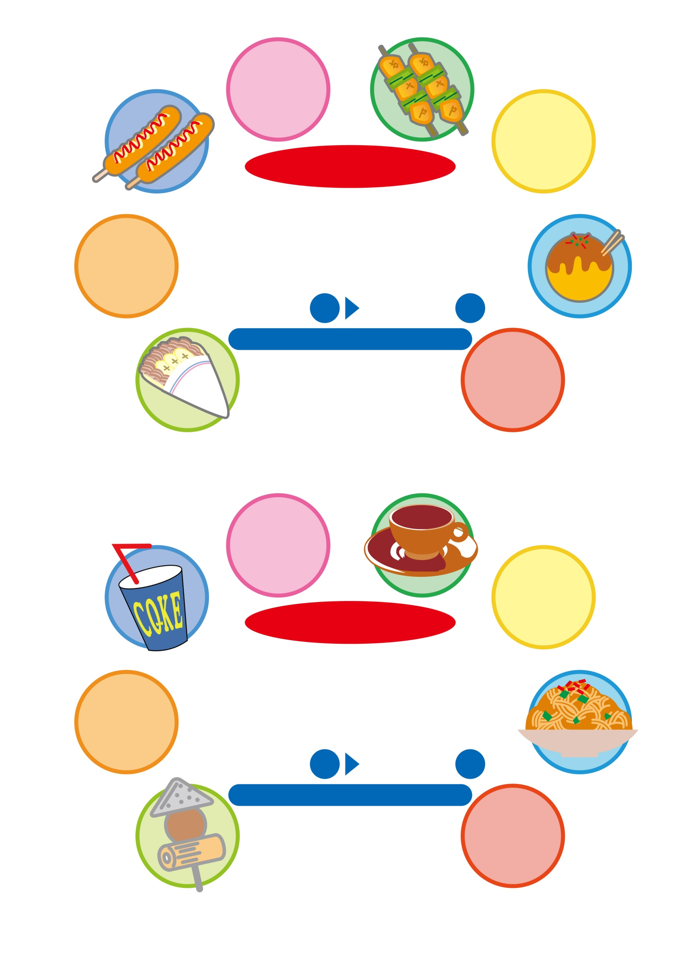

10月7日土 10月9日祝

**裏用**

**表用**

**文字を**

**入れてね**

**文字を**

**入れてね**

**文字を**

**入れてね**

**文字を**

**入れてね**

文字を入れてね

学園祭

文字を入れてね

**文字を**

**入れてね**

**文字を**

**入れてね**

**文字を**

**入れてね**

**文字を**

**入れてね**

文字を入れてね

10月7日土 10月9日祝

学園祭

文字を入れてね